Đồ án: Tic-Tac-Toe với Alpha-Beta Pruning và Heuristic AI
Đề tài 6 — mở rộng đề tài 5 (Minimax) bằng Alpha-Beta pruning và biến thể có heuristic move ordering. Sinh viên xây dựng đầy đủ 6 nội dung theo yêu cầu của đề bài, có bổ sung phần kết quả thực nghiệm.

1. Đặc tả bài toán theo mô hình PEAS

Performance Measure
Đại lý (agent) được đo hiệu năng bằng kết quả cuối cùng của ván cờ: thắng (+1), hòa (0), thua (-1). Phụ thêm: số node đã duyệt và thời gian phản hồi mỗi nước đi — thước đo hiệu quả của thuật toán tìm kiếm.

Environment
Bàn cờ Tic-Tac-Toe 3×3. Hai người chơi luân phiên đặt X / O vào các ô trống. Người thắng là người đầu tiên có đủ 3 quân cùng loại trên một hàng, một cột, hoặc một đường chéo.

Actuators
Đặt quân cờ (X hoặc O) vào một trong các ô trống còn lại trên bàn cờ — mỗi lượt chỉ được đặt một quân.

Sensors
Quan sát toàn bộ bàn cờ 3×3, bao gồm vị trí và loại quân của mỗi ô (trống, X, hoặc O).

Phân loại môi trường
Tiêu chí | Phân loại | Lý do
Quan sát | Quan sát được đầy đủ | Agent nhìn thấy toàn bộ 9 ô trên bàn cờ.
Xác định | Xác định (deterministic) | Mỗi hành động dẫn đến đúng một trạng thái kế tiếp.
Tĩnh / Động | Tĩnh (static) | Trong lượt của agent, bàn cờ không thay đổi.
Rời rạc / Liên tục | Rời rạc | Tập trạng thái hữu hạn (3^9 = 19683 trạng thái hợp lệ).
Tác nhân | Đa tác nhân | Hai agent cạnh tranh trực tiếp.

2. Định nghĩa bài toán tìm kiếm
Thành phần | Mô tả
Trạng thái (State) | Cấu hình bàn cờ 3×3; mỗi ô thuộc một trong ba giá trị: trống (0), X (1), O (2).
Trạng thái ban đầu | Bàn cờ rỗng (toàn bộ 9 ô là 0).
Tập hành động Actions(s) | Tập các ô trống còn lại trên bàn cờ tại trạng thái s.
Transition Function | Đặt quân của người chơi hiện tại vào ô trống m — sinh ra bàn cờ mới với quân tại (r, c).
Goal Test | Bàn cờ có 3 quân cùng loại trên một hàng, cột hoặc đường chéo; hoặc không còn ô trống (hòa).
Path Cost | Không định nghĩa — bài toán zero-sum, đại lý chỉ quan tâm trạng thái cuối (thắng/thua/hòa).

3. Transition Function
Hàm chuyển trạng thái RESULT(s, a) nhận một trạng thái bàn cờ s và một hành động a = (r, c) — tức là đặt quân của người chơi hiện tại lên ô (r, c). Trả về bàn cờ mới giống hệt s, ngoại trừ ô (r, c) được gán giá trị của người chơi. Nếu ô (r, c) đã có quân, hàm raises ValueError. Dưới đây là một số ví dụ minh họa (bàn cờ hiển thị từ trên xuống dưới, trong đó X = 1, O = 2, . = 0).
State s | Action | Player | State RESULT(s, a)
. . .  . . .  . . . | (2, 2) | 1 | . . .  . X .  . . .
. . .  . X .  . . . | (1, 1) | 2 | O . .  . X .  . . .
O . .  . X .  . . . | (3, 3) | 1 | O . .  . X .  . . X
O . .  . X .  . . X | (1, 3) | 2 | O . O  . X .  . . X
O . O  . X .  . . X | (3, 1) | 1 | O . O  . X .  X . X
O . O  . X .  X . X | (2, 1) | 2 | O . O  O X .  X . X
O . O  O X .  X . X | (2, 3) | 1 | O . O  O X X  X . X
X . .  . . .  . . O | (1, 2) | 2 | X O .  . . .  . . O
X O .  . . .  . . O | (1, 3) | 1 | X O X  . . .  . . O
X O X  . . .  . . O | (2, 1) | 2 | X O X  O . .  . . O
X O X  O . .  . . O | (3, 2) | 1 | X O X  O . .  . X O
X O X  O . .  . X O | (2, 2) | 2 | X O X  O O .  . X O

4. Cây tìm kiếm
Cây tìm kiếm được mở rộng đến độ sâu 2 từ trạng thái rỗng cho cả ba thuật toán. Các ô hiển thị là một tập con đại diện cho các trạng thái thật sự được duyệt bởi từng thuật toán. Minimax duyệt tất cả các nhánh; Alpha-Beta cắt bớt nhờ cận α / β; thuật toán có Heuristic (danh sách hóa nước đi theo điểm heuristic) cắt thêm một phần.
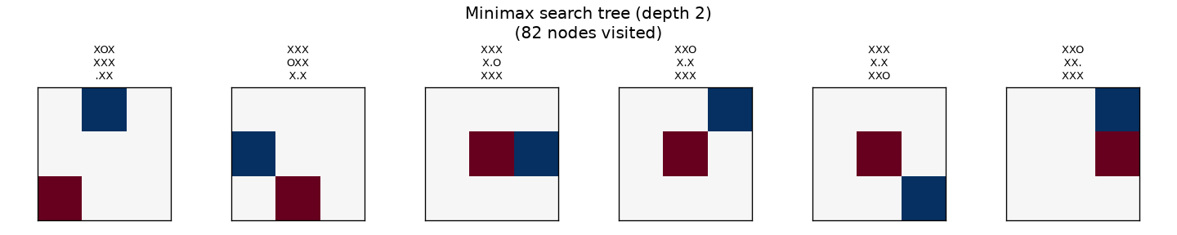
Hình 1. Cây tìm kiếm Minimax — duyệt tất cả các nút.
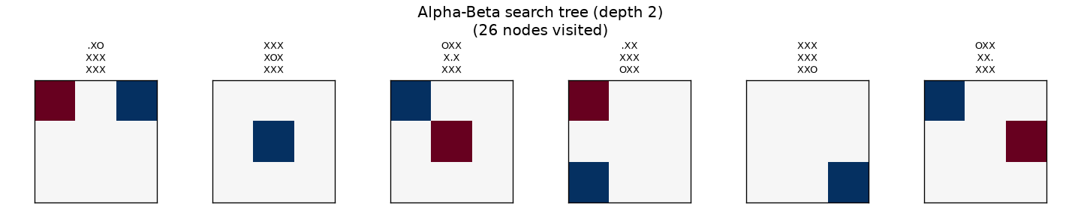
Hình 2. Cây tìm kiếm Alpha-Beta — cắt tỉa nhờ α-β.
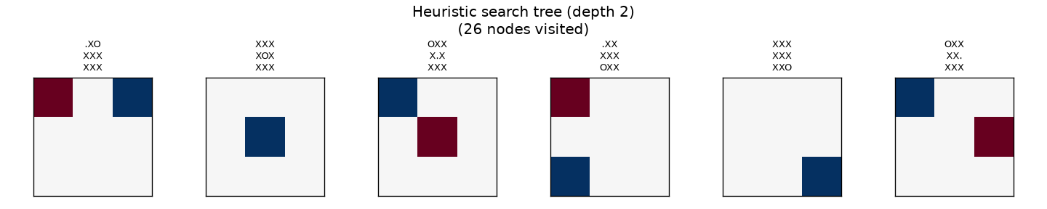
Hình 3. Cây tìm kiếm Alpha-Beta + Heuristic — cắt thêm nhờ move ordering.

5. Hiện thực giải thuật tìm kiếm
Đề tài 6 yêu cầu mở rộng đề tài 5 (Minimax) bằng Alpha-Beta pruning và bổ sung thêm một biến thể có heuristic. Tổng cộng có ba thuật toán:

5.1 Minimax (đề tài 5)
Minimax duyệt toàn bộ cây trò chơi đến trạng thái kết thúc, lớp MAX chọn giá trị lớn nhất, lớp MIN chọn giá trị nhỏ nhất. Vì Tic-Tac-Toe có không gian trạng thái hữu hạn nhỏ (≤9 lớp, ≤9! = 362880 thứ tự nước đi), Minimax vẫn chạy được nhưng số nút rất lớn — khoảng 550 000 nút cho một ván từ bàn cờ rỗng.

5.2 Alpha-Beta Pruning
Alpha-Beta giữ hai cận α (giá trị tốt nhất mà MAX có thể đảm bảo) và β (giá trị tốt nhất mà MIN có thể đảm bảo). Khi α ≥ β, nhánh hiện tại không thể cải thiện kết quả cuối cùng và bị cắt bỏ. Với cây Tic-Tac-Toe, Alpha-Beta giảm số nút xuống còn khoảng 9 200 nút/ván — tiết kiệm hơn 98 % so với Minimax. Kết quả trả về giống hệt Minimax (vẫn tối ưu).

5.3 Alpha-Beta + Heuristic (Move Ordering)
Cải tiến thêm: trước khi duyệt, sắp xếp các nước đi theo điểm một hàm heuristic giảm dần (khi MAX) hoặc tăng dần (khi MIN). Khi nước đi tốt nhất được thử trước, α và β co lại nhanh hơn, từ đó cắt được nhiều nhánh hơn. Ý tưởng lấy từ paper của Don Yitong Ma (2023) — 'Optimization of Alpha-Beta Pruning based on Heuristic Algorithm'.

5.4 Hai hàm heuristic
h1 — Position score (lấy từ AsadJatoi 2023):
Điểm vị trí cho quân của player: center = 3, corner = 2, edge = 1; trừ điểm tương ứng nếu ô thuộc về đối thủ.
h2 — Threat / Line-formation score (lấy cảm hứng từ Don Yitong Ma 2023):
Quét tất cả 8 đường (3 hàng, 3 cột, 2 chéo). Mỗi đường đóng góp: +1000 nếu player có 3 quân; +50 nếu có 2 quân và 1 ô trống (đe dọa thắng); +5 nếu có 1 quân và 2 ô trống; điểm âm tương ứng cho đối thủ. Hàm heuristic giúp move ordering ưu tiên các nước tạo/thoát đe dọa.

5.5 So sánh ba thuật toán
Tiêu chí | Minimax | Alpha-Beta | Heuristic AI
Tính tối ưu | Tối ưu | Tối ưu | Tối ưu (heuristic chỉ dùng để ordering)
Tính mở (completeness) | Có | Có | Có
Thời gian (ván trung bình) | ~21 giây | ~0.5 s | ~0.4 s
Số nút duyệt (ván) | ~550 000 | ~9 200 | ~7 500
Bộ nhớ (đệ quy) | O(b^d) | O(b^d) | O(b^d) + O(b log b) cho sorting
Minimax và Alpha-Beta đều duyệt đến trạng thái kết thúc, vì vậy trả về cùng nước đi tối ưu. Heuristic AI không thay đổi kết quả mà chỉ tăng tốc bằng cách đánh giá các nước đi hứa hẹn trước.

6. Minh họa bằng giao diện đồ họa
GUI được xây bằng Tkinter (chuẩn của Python). Giao diện gồm bàn cờ 3×3 (9 nút bấm) và bảng điều khiển bên phải cho phép chọn:
Tham số | Mô tả
AI for X | Chọn thuật toán cho quân X (minimax / alpha_beta / heuristic_ai).
AI for O | Chọn thuật toán cho quân O.
Heuristic | Chọn hàm heuristic (h1_position hoặc h2_threat) khi AI là heuristic_ai.
Mode | Human vs AI, AI vs AI, hoặc Human vs Human.
Reset | Bắt đầu ván mới.
Bảng Metrics | Hiển thị nước vừa đi, số nút duyệt, thời gian (ms).
Sau mỗi nước của AI, bảng metrics cập nhật theo thời gian thực, cho phép người dùng so sánh trực tiếp số nút và thời gian của ba thuật toán trên cùng một trạng thái bàn cờ.
Khởi động GUI: .venv/bin/python -m src.gui.tk_ui

Phụ lục. Kết quả thực nghiệm
Bảng tổng hợp benchmark vòng tròn (3 AI × 6 ván/matchup):
ai_x | ai_o | n_games | x_wins | o_wins | draws | total_nodes | avg_nodes_per_game | total_time_ms | avg_time_ms_per_game | wall_seconds
minimax | alpha_beta | 6 | 0 | 0 | 6 | 2105208 | 350868 | 71323.97 | 11887.33 | 71.33
minimax | heuristic_h2 | 6 | 0 | 0 | 6 | 2066898 | 344483 | 71798.71 | 11966.45 | 71.8
alpha_beta | heuristic_h2 | 6 | 0 | 0 | 6 | 55140 | 9190 | 3390.23 | 565.04 | 3.39
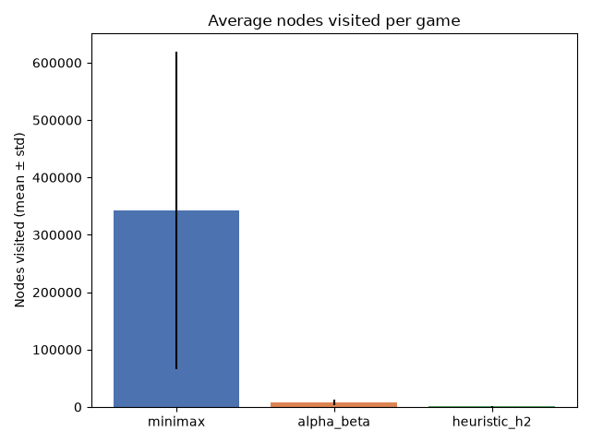
Hình 4. Số nút duyệt trung bình mỗi ván của ba AI.
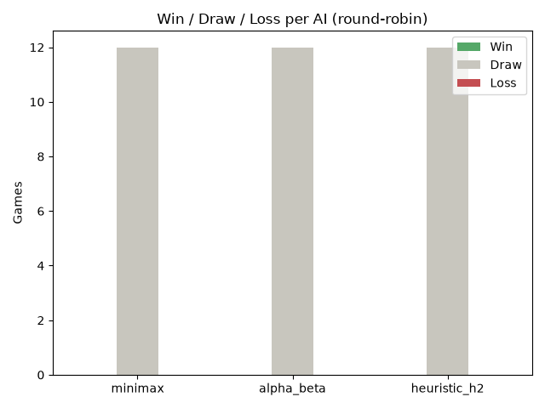
Hình 5. Thắng / Hòa / Thua khi ba AI đấu vòng tròn.
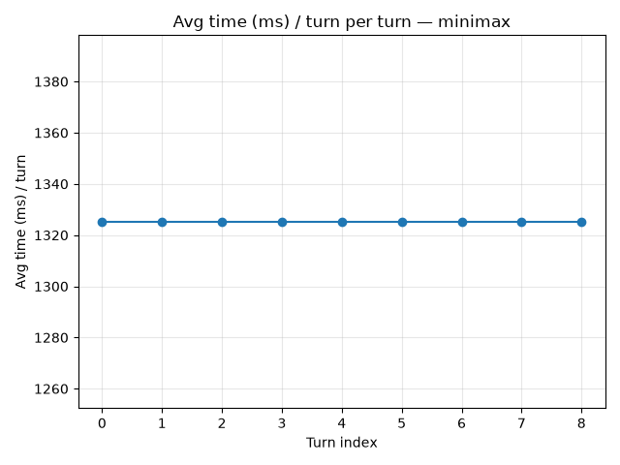
Hình 6. Thời gian mỗi lượt của Minimax.
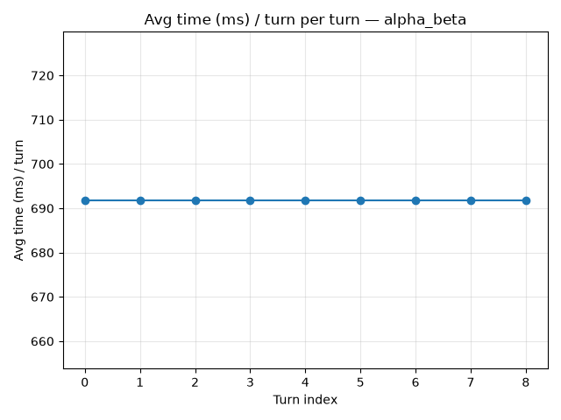
Hình 7. Thời gian mỗi lượt của Alpha-Beta.
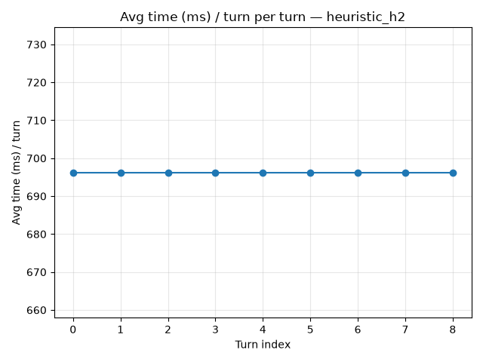
Hình 8. Thời gian mỗi lượt của Heuristic AI.

